PROPOSTAS HABILITADAS
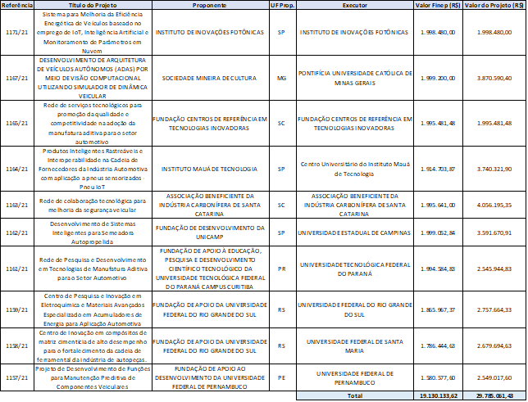

PROPOSTAS NÃO HABILITADAS
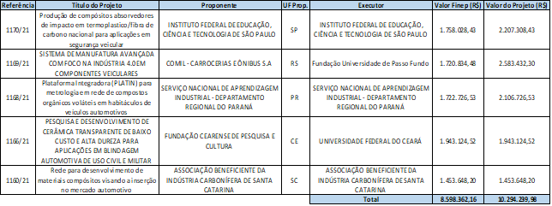

O canal de contato para maiores informações é: cp_sac@finep.gov.br.

